5110309783 陈宇翔

这个项目由两部分组成: (1)创建子进程，并在子进程中执行命令:(2) 修改Shell以允许一个历史特性。

对于项目的第一部分，我们只需要用fork()命令新建一个子进程即可。要注意的是，这里我们通过对每个进程的pid进行判断来时期进行不同的操作。如果pid为0，则为子进程，如果pid为1，则为父进程，我们会在shell中输出这一结果。同时，我们通过backfround变量来判断语句中是否出现了&符号，如果没有的话，我们在父进程中加入wait（）语句，使得父进程在子进程结束之后再进行。

而对于项目的第二部分，我们需要对程序中的setup（）函数进行修改，从而使得我们可以对用户输入的命令进行存储，并且能根据用户输入的命令来调用最近的命令。同时我们也对handle_SIGINT()函数进行了修改，使得用户在按下ctrl+c之后可以在shell中看到自己最近所使用的10条命令。

程序的实现比较简单，具体代码在文件夹中 。

下面是程序的几个截图。

1. 创建子进程并执行用户输入的命令：

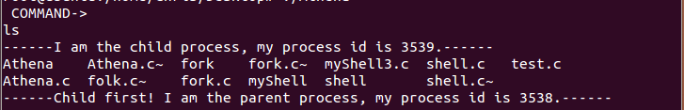

2、错误命令输入：

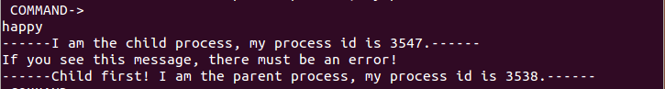

3、命令以“&”结尾，父进程不需要等待子进程执行完成：

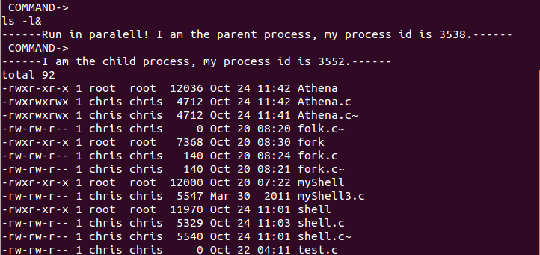

4、历史特性记录：

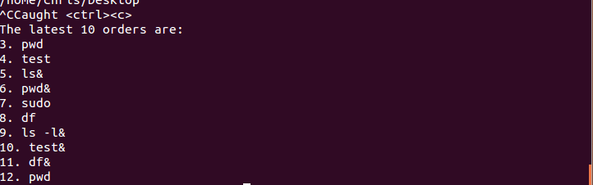

5、执行最近一条以“l”开头的命令，从历史特性中可知最近一条以“l”开头的命令是ls：

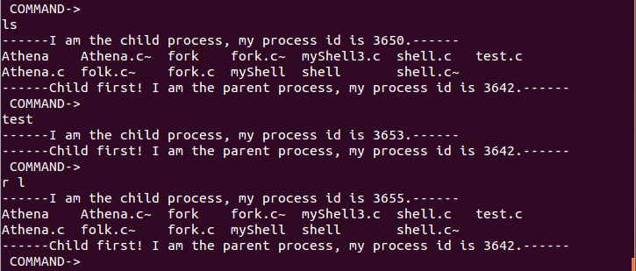

6、执行最近一条以“f”开头的命令，从历史特性中可知最近一条以“f”开头的命令是错误命令“fasdf”：

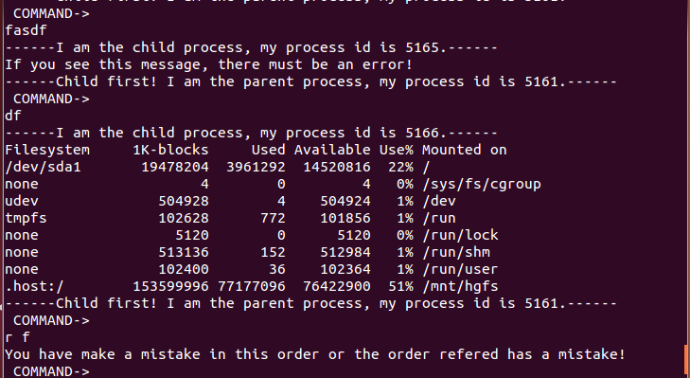

此时的历史记录为：

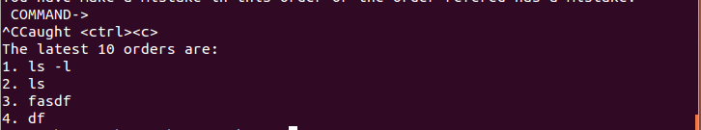

**可见，我们过滤掉了调用的错误命令fasdf，没有将其加入历史记录中。**

7、执行最近一条命令：

